数据库教学 · 安全执行 · 智能练习
SQLTeacher SQL教学与智能练习软件
用户操作手册 V1.1.0

软件的核心特点
学生输入的SQL先经过草稿、风险判断、确认、执行、结果解释和学习事件记录六个环节，再交给数据库处理。
AI只生成结构化SQL草案。Java侧负责解析模型输出、检查方言并执行风险分析，模型不持有JDBC连接。
练习结果由确定性规则评测，可检查列、行、顺序、行数和关键结构，避免用模型主观判断学生答案。
手写SQL、练习评测和本地记录可离线使用。云端账号、班级、任务与同步为可选功能，网络中断时本地记录仍会保留。
项目 | 内容
软件版本 | V1.1.0
运行形态 | Java 21 / JavaFX桌面应用，本地SQLite优先
适用对象 | 数据库课程学生、授课教师、实验管理员
文档范围 | 安装启动、SQL练习、安全控制、评测、知识与AI、教学协作、数据维护

1 从学习任务到可追溯结果
本章按一次练习的实际处理顺序，说明SQL从输入、执行到形成学习记录的完整过程。

1.1 典型学习闭环
选择演示数据库或已配置连接，先浏览表和字段，确认练习上下文。
输入单条SQL或从AI助手取得草案；系统拆分语句并识别只读查询、数据修改、结构变更、禁止操作或多语句拼接。
安全规则决定直接执行、要求二次确认或阻止；通过后才进入JDBC执行路径。
查询结果显示列、行、耗时和截断状态；数据库错误被转换为学生可理解的反馈。
在闯关练习中提交答案，由确定性规则给出通过、差异和分级提示，并记录学习事件。
教师在学情看板按题目、知识点和错误类型汇总，形成下一轮教学干预依据。

1.2 身份与边界
身份 | 主要入口 | 数据边界
访客 | 首页、自由SQL、闯关练习、AI助手、表结构 | 仅本机体验，不上传账号
学生 | 访客功能、课程知识、云端班级与任务 | 仅同步本人学习事件
教师 | 题库、看板、连接设置、班级成员与任务 | 仅管理参与班级
管理员 | 全部功能与云端管理 | 仍受服务端鉴权与审计约束
安全原则：界面是否显示某个入口不是唯一权限控制。桌面控制器和云端服务都会再次校验身份、角色与班级成员关系。

2 登录、注册与访客模式
启动页把账号教学与本地体验明确分开，避免访客数据误同步。
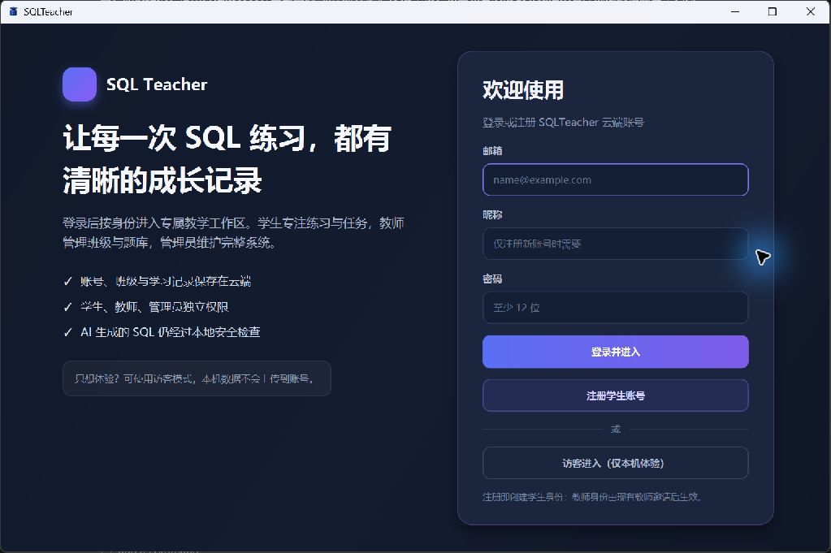
图1 V1.1.0登录页：登录、注册学生账号与访客进入共用同一入口

2.1 操作步骤
已有账号：填写邮箱和密码，点击“登录并进入”。
新学生：填写邮箱、昵称和至少12位密码，点击“注册学生账号”。
仅体验本地功能：点击“访客进入”，访客数据不会上传到云端账号。
切换身份：在主界面右上角退出当前身份；服务端令牌撤销后返回登录页。
隐私提示：不要在截图或问题反馈中展示真实邮箱、密码、访问令牌、API Key或学生身份信息。

3 首页与功能导航
首页按当前登录身份展示可用功能入口，访客、学生、教师和管理员看到的入口集合不同。
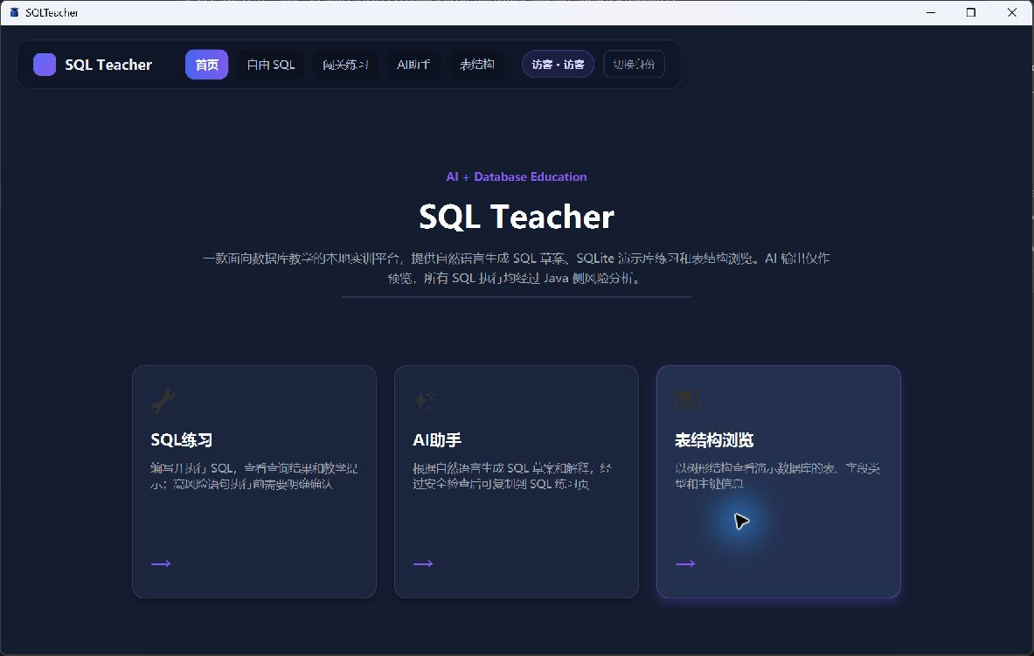
图2 V1.1.0首页：自由SQL、AI助手和表结构构成学生的基础工作区

3.1 导航方式
顶部导航用于切换首页、自由SQL、闯关练习、AI助手、表结构及身份相关页面。窄屏时导航区域可横向滚动，耗时操作期间相关按钮会暂时禁用，防止重复提交。

3.2 建议的首次使用顺序
先进入表结构，认识student等演示表的字段和主键。
进入自由SQL，执行只读查询并观察结果列、行数和耗时。
进入闯关练习，用题目要求和分级提示完成一次提交。
需要时再使用AI助手生成草案，并返回自由SQL页面复核执行。

4 自由SQL
所有SQL都先经过Java侧拆分与风险判断，数据库执行位于安全检查之后。
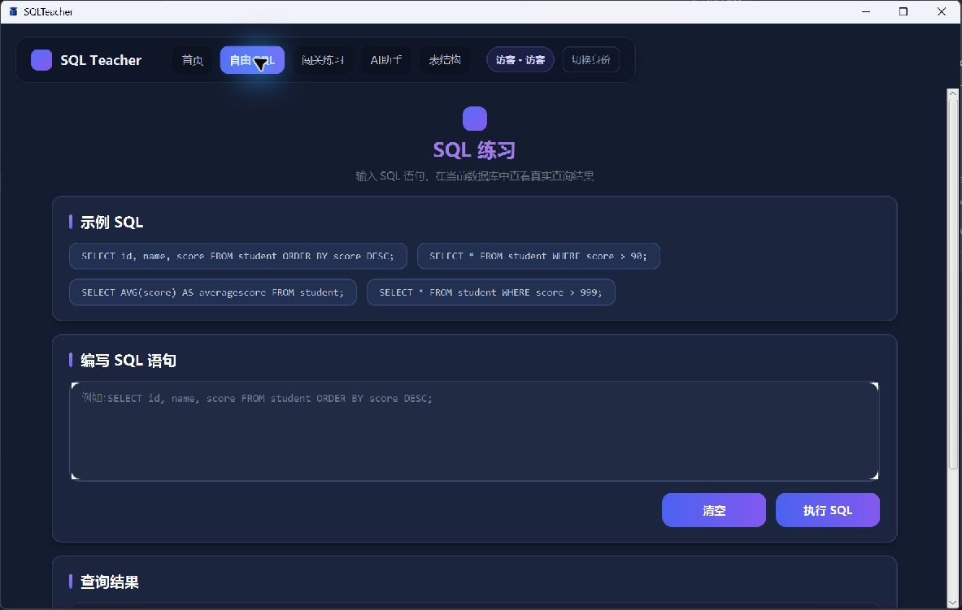
图3 V1.1.0自由SQL页：示例、编辑区、执行动作和查询结果位于同一学习上下文

4.1 完成一次查询
点击示例SQL或在编辑区输入一条语句。
点击“执行SQL”；系统拒绝空输入和默认禁止的多语句。
风险分析通过后执行查询；结果区显示列名、数据行、执行耗时和是否截断。
若出现错误，根据中文提示检查表名、列名、引号、括号和筛选条件。
SELECT name, score
FROM student
WHERE score >= 60
ORDER BY score DESC;

5 SQL风险识别与执行控制
风险识别同时处理语句边界、语句类型、禁止规则和高风险确认。例如，字符串字面量中的分号不会被当作切分点。

5.1 风险决策
类别 | 示例 | 系统处理
只读查询 | SELECT | 通过检查后执行，并限制结果数量
数据修改 | UPDATE / DELETE | 展示影响说明，要求明确确认
结构变更 | ALTER / DROP TABLE | 按高风险处理，要求确认
禁止操作 | DROP DATABASE / GRANT / REVOKE | 直接阻止，不进入JDBC
多语句 | 以分号拼接两条语句 | 默认阻止，避免绕过单语句判断

5.2 为什么能识别复杂输入
SQL拆分器按有限状态机实现。扫描过程中持续维护单引号、双引号、行注释和块注释的上下文状态；只有状态机处于语句文本区时，分号才被识别为语句边界。例如，SELECT ';'或/* 注释; */ SELECT 1中的分号不会触发切分。
风险分析器随后规范化SQL、识别首个有效关键字，并结合禁止模式与高风险模式返回风险等级、提示和是否允许执行。与直接按分号切分字符串的做法相比，状态机不会把字面量或注释中的分号误判为语句边界。
不可绕过：自由输入、AI草案和练习草稿最终都进入同一安全路径；用户确认高风险操作只表示理解当前影响，不会改变数据库权限。

6 闯关练习与确定性评测
练习服务为每次作答创建隔离会话，判定依据来自题目规则而不是AI主观结论。

6.1 学生操作
从目录选择题目，阅读知识点、难度、目标和可用数据集。
开始会话后运行草稿；草稿仍需经过SQL安全分析。
遇到困难时按层级使用提示，系统记录提示级别但不泄露密码或连接信息。
提交答案后查看每个判定项的通过状态、差异信息和改进建议。
重置会话只重建当前隔离练习库，不修改题库、应用库或其他会话。

6.2 评测维度
维度 | 判定内容
结果列 | 列名、列数及必要的顺序
结果数据 | 行集合、重复行和是否要求固定顺序
结果规模 | 指定行数或最大行数
SQL结构 | 题目要求的关键结构和禁止结构
安全状态 | 多语句、禁止操作和未经确认的高风险语句
评测服务执行学生SQL和参考SQL，再按题目配置比较结果列、行集合、顺序、行数及关键结构，不按SQL文本逐字匹配。大小写和多余空格等书写差异不会单独导致失败；列名是否必须一致由具体题目的结果列规则决定，因此可支持题目允许范围内的语义等价解法。
原创教学机制：系统把运行结果、评测差异、提示使用和错误类型统一记录为学习事件，使学生反馈与教师分析共享同一事实来源。

7 AI助手
模型输出被视为不可信输入，必须经过结构化解析和本地安全检查。

7.1 生成流程
用户描述查询目标，软件只提供完成任务所需的表结构上下文。
本地Ollama或兼容OpenAI Chat Completions接口的HTTPS服务返回结构化内容。
Java侧解析JSON并校验SQL、解释、方言和必要字段；格式错误进入降级状态。
安全服务重新分析SQL，禁止语句或多语句不能作为可执行草案返回。
界面展示SQL草案与教学解释；用户复制到自由SQL页后仍要再次检查和确认。
AI在本软件中只承担草案生成角色。它不接触数据库连接，输出内容与人工输入接受相同的Java侧安全检查，因此不能绕过SQL风险规则直接执行语句。

7.2 模型不可用时
当模型未安装、服务不可达、请求超时或响应格式不合格时，AI助手显示可理解的错误并停止生成。手写SQL、练习评测、课程知识、学情统计和本地备份仍可继续使用。
密钥边界：网络AI的API Key仅驻留当前进程内存，不同步、不备份、不写入日志；退出应用后需要重新提供。

8 课程知识与学情分析
本章分两部分：8.1节说明课程资料的导入与检索，8.2节和8.3节说明学习事件的记录与统计方式。

8.1 课程知识检索
教师可导入有权使用的UTF-8文本或Markdown资料。系统校验路径、文件类型、大小和编码，将内容分块写入SQLite FTS5索引；检索结果显示标题、来源和命中片段。删除文档时关联索引一并删除。

8.2 学习事件
事件 | 代表含义 | 可分析维度
SQL_EXECUTION | 运行SQL草稿 | 连接、耗时、成功、结果行数
SQL_RISK_BLOCKED | 语句被安全规则阻止 | 风险级别、语句类型
EXERCISE_ATTEMPT | 提交练习答案 | 题目、结果、耗时、错误码
EXERCISE_HINT_USED | 使用分级提示 | 题目、提示级别
KNOWLEDGE_SEARCHED | 检索课程资料 | 查询长度、命中数量
每条学习事件包含事件ID、发生时间、事件类型和属性数据；登录状态下还写入所属账号，练习事件会关联会话ID。事件ID同时作为9.2节增量同步的幂等键，使本地记录和云端同步使用同一份事件数据。

8.3 教师看板
看板按日期、题目、知识点和错误类型筛选，汇总尝试、提交、通过率、完成情况、常见错误和薄弱知识点。CSV导出使用UTF-8，导出文件应按学生数据管理要求保管。

9 云端班级、任务与增量同步
云端能力增强多教师协作，但本地核心教学不依赖网络可用性。

9.1 教师操作
创建班级并选中班级，按邮箱添加教师或学生。
填写本地题目ID和任务标题，创建班级任务。
教师只管理自己参与的班级；管理员可查看全部班级。
学生只能查看所属班级和分配给班级的任务，不能维护成员。

9.2 同步规则
学习事件以事件ID作为幂等键上传，服务端按版本号提供增量下载。重复同步同一事件不会产生重复记录。
桌面端只选择属于当前登录账号的事件。访客和其他账号的本地事件不会上传到当前账号；同一台机器上的事件按所有者字段隔离，同步时不做跨账号合并。网络失败时保留本地数据，用户可在网络恢复后再次同步。
身份隔离：退出登录后旧令牌不能继续访问服务；班级成员、任务和同步接口均在服务端重新鉴权。

9.3 部署边界
正式教学数据应通过已完成ICP备案的域名和HTTPS访问云端服务。数据库端口和应用内部HTTP端口不直接暴露给公共互联网。

10 连接管理、备份与恢复
数据库密码仅在当前连接调用中临时使用，运行数据与程序文件分开保存。

10.1 连接管理
设置页可维护SQLite、MySQL或MariaDB连接的非敏感配置并执行连接测试。密码只在当前连接测试会话中使用，不作为长期配置保存。访问真实课程数据库时应使用最小权限账号。

10.2 本地数据维护
立即备份：保存应用数据库和演示数据库，并保留有限数量的最近快照。
恢复备份：先校验SQLite完整性并备份当前状态，再恢复所选快照。
恢复演示库：只重建演示数据，不影响题库、学习记录和连接设置。
升级保护：数据库迁移按版本顺序执行，升级前创建可恢复副本。
数据位置：正式Windows版本默认使用本地应用数据目录；卸载程序默认保留用户数据。开发环境的app-data、数据库、日志和密钥文件不应复制到安装目录或对外共享。

10.3 恢复后的检查
重新启动软件，确认首页可进入、演示表可查询、题目目录和学习记录存在；如完整性检查失败，停止覆盖并保留原备份。

11 软件结构与关键机制
本章说明软件的分层结构，以及各功能模块如何组合为面向SQL教学的完整系统。

11.1 分层结构
层次 | 职责 | 代表实现
桌面层 | JavaFX页面、状态、异步交互和确认 | 自由SQL、练习、AI、知识、云端控制器
应用层 | 用例契约、请求结果、学习事件 | 执行、风险、练习、同步服务接口
领域层 | 题目规则和值对象 | 难度、数据集、评测规则
基础设施层 | SQLite/JDBC、AI、FTS5、备份 | 风险分析器、查询执行器、评测引擎、FTS5检索模块、学情统计模块
云端服务 | 账号、角色、班级、任务、同步 | 鉴权、成员关系、事件幂等接口

11.2 关键机制组合
统一安全路径：自由输入、AI草案和练习草稿都经过“拆分—风险分析—确认”流水线，任何来源都不能绕过安全规则。
确定性教学评测：系统执行学生SQL和参考SQL，再按列、行、顺序、行数和关键结构比较结果；评测差异、提示和风险拦截写入同一套学习事件。
受控知识检索：课程资料写入本地SQLite FTS5索引，只作为教学上下文使用，不能修改系统指令或放宽SQL安全规则。
本地优先同步：核心数据先保存在本地，登录后仅同步当前所有者的事件；事件ID负责幂等去重，版本号用于增量下载。
课堂连续性维护：恢复前校验SQLite完整性，迁移按版本执行，演示库可单独重建，避免影响题库和学习记录。

11.3 机制对照
维度 | 简单实现方式 | 本软件的处理方式
SQL执行控制 | 按分号切分并匹配关键词 | 状态机拆分、五类风险决策和高风险确认
练习判定 | 比较答案文本 | 执行后按列、行、顺序、行数和结构规则评测
AI使用 | 模型生成后直接调用执行 | 模型只生成结构化草案，Java侧复核后由用户决定
数据同步 | 全部数据集中上传 | 本地优先，按所有者隔离并以事件ID幂等同步

12 故障处理与使用核对
遇到故障时先确认本地数据和安全边界，再处理外部服务。
现象 | 处理方式
SQL语法错误 | 检查表名、列名、引号、括号和逗号；先用简单SELECT缩小问题
高风险语句被阻止 | 阅读风险说明；禁止语句不可通过确认放行
AI不可用 | 检查Ollama或HTTPS服务配置；继续使用手写SQL
课程资料导入失败 | 确认UTF-8编码、文件类型、大小和读取权限
云端同步失败 | 保留本地记录，检查登录状态和网络后重试
恢复失败 | 停止覆盖，保留当前数据与原快照并检查SQLite完整性

12.1 功能自检
应用能够进入登录页；外部服务不可用时仍可使用访客模式。
演示数据库可以执行只读查询，禁止语句会显示拦截原因。
练习会话可以运行草稿、申请提示并提交确定性评测。
AI不可用时页面给出错误提示，不影响手写SQL和本地练习。
备份完成后保留生成时间和文件位置，恢复前先执行完整性检查。

13 安装、启动与首次初始化
首次启动同时完成运行环境检查、本地目录准备和数据库结构初始化。

13.1 运行条件
项目 | 要求或说明
操作系统 | Windows 10或Windows 11 64位
正式安装包 | 包含自有Java运行时，普通用户无需单独安装JDK
开发运行 | JDK 21、Maven 3.9及可用的JavaFX图形环境
建议分辨率 | 不低于1366×768；窄屏导航支持横向滚动
可选服务 | 本地Ollama、兼容OpenAI协议的HTTPS服务、学校云端服务

13.2 首次启动过程
应用检查JavaFX和运行环境，无法启动图形界面时返回明确的环境提示。
创建应用数据目录，并把应用数据库与教学演示数据库分开保存。
按版本顺序执行SQLite迁移，创建题目、练习、事件、知识索引和连接配置表。
初始化演示数据库；若文件已存在，则保留用户数据并只执行必要升级。
初始化成功后进入登录页；外部AI或云端不可用不会阻止本地入口启动。
启动失败：先检查数据目录写权限、磁盘空间和杀毒软件拦截。不要通过删除整个数据目录来处理单个数据库错误，应先保留备份。

14 表结构浏览与连接测试
表结构既帮助学生理解数据，也为SQL草案提供受控、可核对的上下文。

14.1 浏览数据库结构
进入“表结构”后选择当前连接。页面读取数据库元数据，并按表展示字段名、类型、可空性和主键标记。读取失败时页面保留当前状态，同时显示便于用户理解的错误信息。
先确认当前数据库与题目要求一致，避免在错误连接上执行练习。
查看表名与字段拼写，确认主键、可空字段和数据类型。
编写JOIN前核对关联字段；使用AI时只提供完成任务所需的结构。
结构刷新属于只读操作，不会修改数据库对象。

14.2 测试外部连接
连接类型 | 需要填写 | 安全建议
SQLite | 本地数据库文件路径 | 确认文件属于当前课程，不使用未知数据库
MySQL | 主机、端口、库名、用户名和临时密码 | 使用专用只读账号，限制来源地址
MariaDB | 主机、端口、库名、用户名和临时密码 | 先测试连接，再执行只读查询
密码处理：连接测试密码由调用方持有，只用于当前测试调用；服务结果、日志和长期连接配置均不得包含密码。

15 教师题库与练习规则设计
题目在本软件中是一个可执行的教学单元，由隔离数据集、练习目标、评测规则和提示层级四部分组成。

15.1 新建题目
填写题目标题、知识点和难度，使学生能判断当前练习目标。
选择隔离数据集并验证初始化SQL，确保每次会话得到一致起点。
填写参考SQL用于教师核对；学生最终得分不直接依赖字符串相等。
配置结果列、结果行、顺序、行数或关键结构等确定性判定规则。
最多配置三层提示，从概念提醒逐步过渡到结构提示，避免第一层直接泄露答案。
保存后先以教师身份试做，再启用题目供学生选择。

15.2 编辑与生命周期
操作 | 适用情形 | 结果
编辑 | 修正文案、规则或提示 | 更新当前题目定义
复制 | 基于已有题目设计变式 | 生成独立题目，保留原题
停用 | 暂不让学生开始新会话 | 历史记录保留，目录不再开放
重新启用 | 规则复核完成 | 题目重新进入可选目录
设计建议：一题集中训练一个主要知识点。判定规则应允许语义等价SQL，不应把空格、大小写或无关别名差异误判为错误。

16 题包导入、导出与冲突处理
题包用于课程迁移和教师协作，导入过程以整体一致性为先。

16.1 导出题包
教师从题库选择需要共享的题目后导出版本化JSON题包。题包包含题目定义、数据集引用、参考SQL、评测规则和提示，不包含学生作答、连接密码、AI密钥或运行日志。

16.2 导入题包
选择来源明确的题包文件，导入前保留当前题库备份。
系统解析版本和结构，校验题目ID、必填字段、难度、规则和提示数量。
对文件内重复ID、与本地题目冲突或无效数据集引用给出明确错误。
全部题目验证通过后才写入数据库；任一题失败时整批回滚。
导入完成后检查新增、更新和跳过数量，并抽查关键题目的评测结果。

16.3 版本与可追溯性
题包格式带有版本信息，使后续字段扩展能够被识别。教师应保留导出时间、课程名称和修改说明，不要用聊天软件中的未知附件直接覆盖正式题库。
事务边界：导入采用数据库事务控制，目标是避免“部分题目已写入、部分题目失败”的半完成状态。

17 教师看板、筛选与CSV导出
看板在总次数之外，还提供按题目、知识点和错误类型的细分统计，便于定位具体教学问题。

17.1 查看学情
先选择日期范围，避免把不同教学阶段混入同一统计。
按题目或知识点定位通过率低、重复尝试多的内容。
按错误类型区分语法问题、风险拦截、结果差异和连接故障。
结合提示使用次数判断学生是在概念、结构还是细节层面遇到困难。
打开具体记录时只查看完成教学判断所需的数据，不传播学生身份信息。

17.2 指标解释
指标 | 含义 | 使用提醒
尝试数 | 运行草稿或开始作答的次数 | 不能单独代表学习质量
提交数 | 进入正式评测的次数 | 与尝试数结合观察
通过率 | 通过提交占有效提交比例 | 筛选范围不同不可直接比较
薄弱知识点 | 失败、提示和重复尝试集中项 | 用于安排复习或示范
CSV导出：导出文件采用UTF-8编码。文件离开应用后由用户负责访问控制、存储期限和脱敏，不应上传到公开网盘。

18 一次完整课堂的使用流程
本章按课前、课中、课后三个阶段，给出一节完整课的操作顺序。

18.1 课前准备
启动应用并检查演示数据库可查询，创建一份手动备份。
复核本节课题目、数据集、评测规则与提示层级。
如需AI，提前检查本地模型；如需云端，确认已完成ICP备案的域名和HTTPS可用。
使用教师测试账号走通登录、任务发布和学生查看路径。

18.2 课堂进行
教师先用表结构页说明数据，再让学生在自由SQL中完成低风险查询。进入闯关练习后，学生运行草稿、使用提示并提交；教师通过看板观察共性错误，对高频问题进行现场讲解。AI助手只用于展示草案形成和复核过程，不代替学生提交。

18.3 课后处理
导出必要的统计结果并按课程数据要求保存。
整理高频错误和薄弱知识点，调整下一次题目或提示。
同步已登录学生的学习事件；网络失败时保留本地记录稍后重试。
保留题包与备份，清理临时导出文件和脱敏截图。
课堂连续性：AI、外部数据库或云端暂时不可用时，演示库、手写SQL、隔离练习和本地记录仍能支持核心课堂活动。

19 安全与数据边界
本章汇总AI、SQL执行、连接信息、课程资料和学习数据的使用范围。

19.1 对象与限制
对象 | 允许范围 | 禁止或限制
AI模型 | 生成结构化草案和解释 | 不得执行SQL、持有JDBC连接或改变安全规则
SQL执行 | 单条、通过风险检查的语句 | 禁止语句直接拦截；高风险操作须确认
连接密码 | 当前测试调用内临时使用 | 不得写入配置、日志、截图或导出文件
课程资料 | 本地检索和受控上下文 | 不能作为系统指令或放宽SQL安全
学习数据 | 本地记录和本人账号同步 | 访客及其他账号事件不得混传
版本说明：本手册描述的软件功能以V1.1.0版本为准。

